# 购物车演示系统部署说明文档

作者：徐雪松

日期：2017年3月10日

# 1、购物车项目简介

基础层:

wfj-trade-common（基础工具类）,

业务处理层:

wfj-trade-gateway（负责和其他系统交互和实现）,

Controller层:

wfj-trade-service（对其他系统和wfj-trade-web提供服务）,

wfj-trade-web（负责购物车页面）

购物车需要部署2个项目分别是：wfj-trade-service和wfj-trade-web

结构:

wfj-trade-common

wfj-trade-service

wfj-trade-web

wfj-trade-gateway

# 2、购物车部署顺序

购物车部署前需要（OMS,MEMVER,PCM，MQ,监控、搜索）等部署完成。

**wfj-trade-commo-> wfj-trade-gatewa-> wfj-trade-servic-> wfj-trade-web**因项目之间相互调用，需同时部署

# 3、配置文件修改详情

### 3.1、wfj-trade-service（对其他系统和wfj-trade- service提供服务）

3.1.1需要编译工程wfj-》-trade-common–> wfj-trade-gateway -> wfj-trade-service

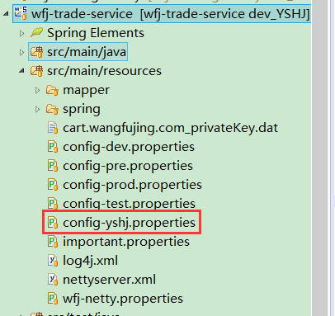

3.1.2 地址

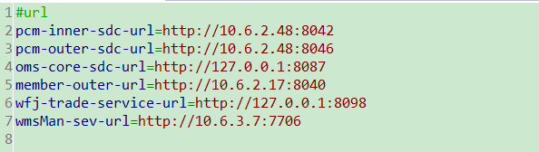

3.1.3 修改redis

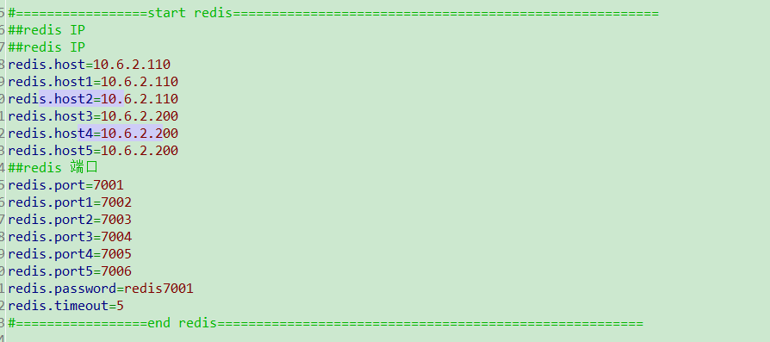

3.1.4 修改监控

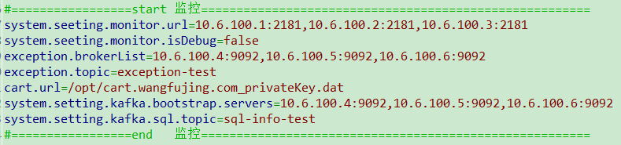

### 3.2、wfj-trade-web（对其他系统和wfj-trade-web提供服务）

3.2.1需要编译工程wfj-trade-common–> wfj-trade-gateway -> wfj-trade-web

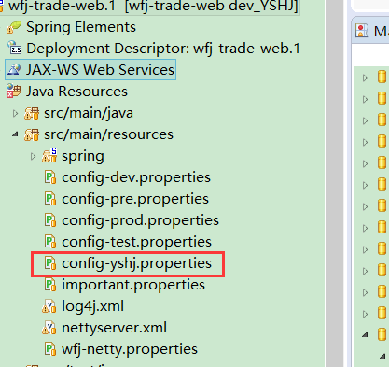

3.2.2 修改pcm

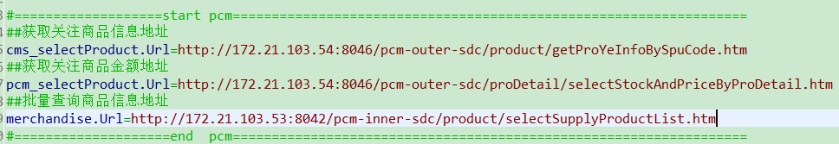

3.2.3 修改wfj-trade-service

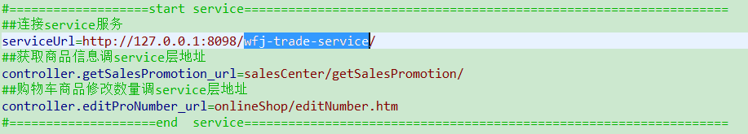

3.2.4 修改member

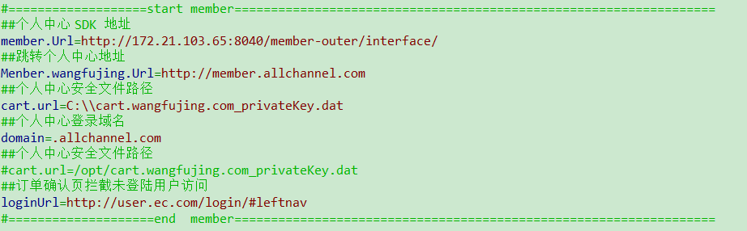

3.2.5订单拦截页



3.2.6 修改网站域名

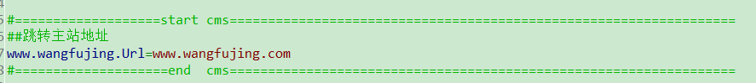

3.2.7 修改redis



3.2.8 修改监控



3.2.9 修改ftp地址

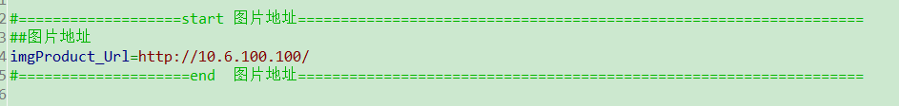

# 4、部署方法

1.基础层instal打包

2.业务层instal打包

3. Controller层打包

打包命令：clean install -P pre -Dmaven.test.skip=true （其中pre 为配置文件分支及resources/env目录下的四个文件中的配置文件,使用哪个配置文件填哪个文件夹名称）

启动脚本

**startup.sh文件（详见附录1）**

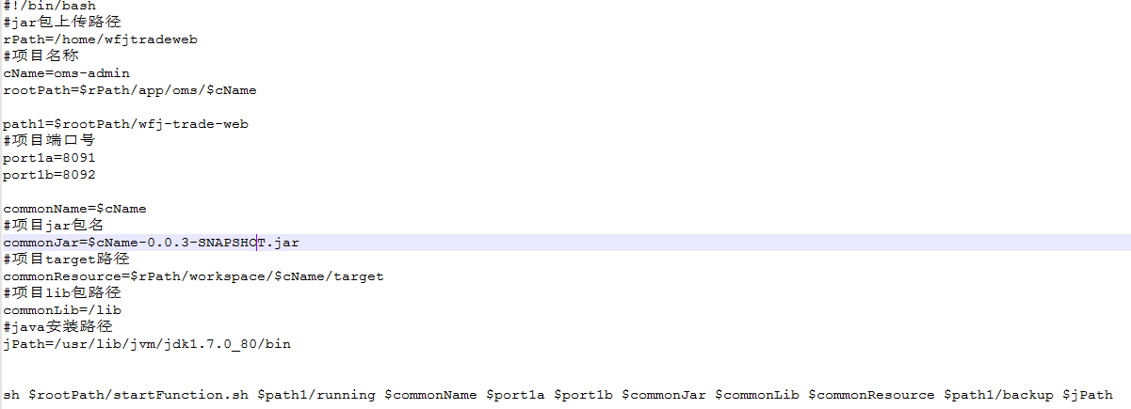

**startFunction.sh文件（详见附录2）**

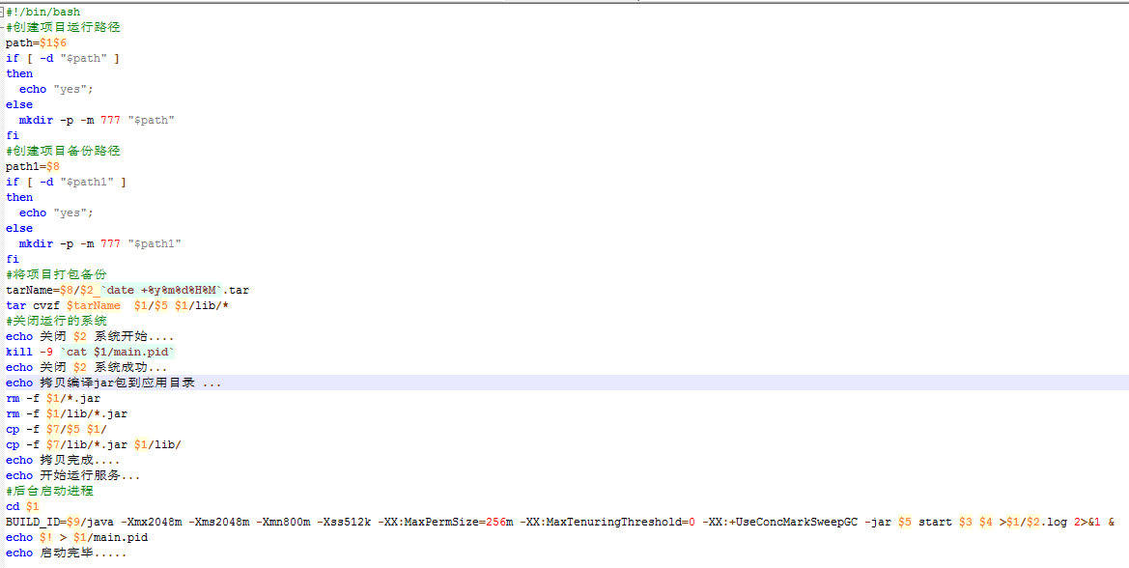

打完包后如需启动项目只需修改startup.sh文件中的 **项目名称，java安装目录，项目jar包及lib路径，项目端口号以及 startFunction.sh文件中项目启动时使用的内存大小。**修改完成后执行startup.sh文件即可启动。

**附录1**

**startup.sh文件**

**#!/bin/bash**

**#jar包上传路径**

**rPath=/home/wfjtradeweb**

**#项目名称**

**cName=oms-admin**

**rootPath=$rPath/app/oms/$cName**

**path1=$rootPath/wfj-trade-web**

**#项目端口号**

**port1a=8091**

**port1b=8092**

**commonName=$cName**

**#项目jar包名**

**commonJar=$cName-0.0.3-SNAPSHOT.jar**

**#项目target路径**

**commonResource=$rPath/workspace/$cName/target**

**#项目lib包路径**

**commonLib=/lib**

**#java安装路径**

**jPath=/usr/lib/jvm/jdk1.7.0_80/bin**

**sh $rootPath/startFunction.sh $path1/running $commonName $port1a $port1b $commonJar $commonLib $commonResource $path1/backup $jPath**

附录2

**startFunction.sh文件**

**#!/bin/bash**

**#创建项目运行路径**

**path=$1$6**

**if [ -d "$path" ]**

**then**

**echo "yes";**

**else**

**mkdir -p -m 777 "$path"**

**fi**

**#创建项目备份路径**

**path1=$8**

**if [ -d "$path1" ]**

**then**

**echo "yes";**

**else**

**mkdir -p -m 777 "$path1"**

**fi**

**#将项目打包备份**

**tarName=$8/$2_`date +%y%m%d%H%M`.tar**

**tar cvzf $tarName $1/$5 $1/lib/\***

**#关闭运行的系统**

**echo 关闭 $2 系统开始....**

**kill -9 `cat $1/main.pid`**

**echo 关闭 $2 系统成功...**

**echo 拷贝编译jar包到应用目录 ...**

**rm -f $1/*.jar**

**rm -f $1/lib/*.jar**

**cp -f $7/$5 $1/**

**cp -f $7/lib/*.jar $1/lib/**

**echo 拷贝完成....**

**echo 开始运行服务...**

**#后台启动进程**

**cd $1**

**BUILD_ID=$9/java -Xmx2048m -Xms2048m -Xmn800m -Xss512k -XX:MaxPermSize=256m -XX:MaxTenuringThreshold=0 -XX:+UseConcMarkSweepGC -jar $5 start $3 $4 >$1/$2.log 2>&1 &**

**echo $! > $1/main.pid**

**echo 启动完毕.....**